Занятие по ФЭМП в старшей группе

«Путешествие по сказке»

Тема: Порядковый счет до 10.

Цель: создать условия для закрепления порядкового счета до 10. Задачи: Образовательная: способствовать накоплению умений считать до 10 и обратно, умение соотносить количество предметов с цифрой; знание геометрических фигур (круг, овал, квадрат, прямоугольник, треугольник), названий дней недели, времени года, месяцев и их последовательность. Закрепить умение ориентироваться на листе бумаги. Развивающая: развивать социальные навыки умения работать в паре; находить решение и делать выводы. Развивать внимание, логическое мышление, память и речь.

Воспитательная: воспитывать сдержанность, усидчивость, доброжелательность.
Материал: карточки с цифрами, лист бумаги, цветные карандаши, конструктор Лего.
Ход:
Антошка: Ты любишь слушать сказки? А хотели бы попасть в сказку и помочь сказочным героям?
Антошка: Сегодня я хочу рассказать тебе сказку, сказка не простая, волшебная, с математическими заданиями. А чтобы попасть в сказку нужно закрыть глазки и произнести волшебные слова: «1, 2, 3 обернись, в сказке окажись».
Открываем глаза. Сказка начинается.
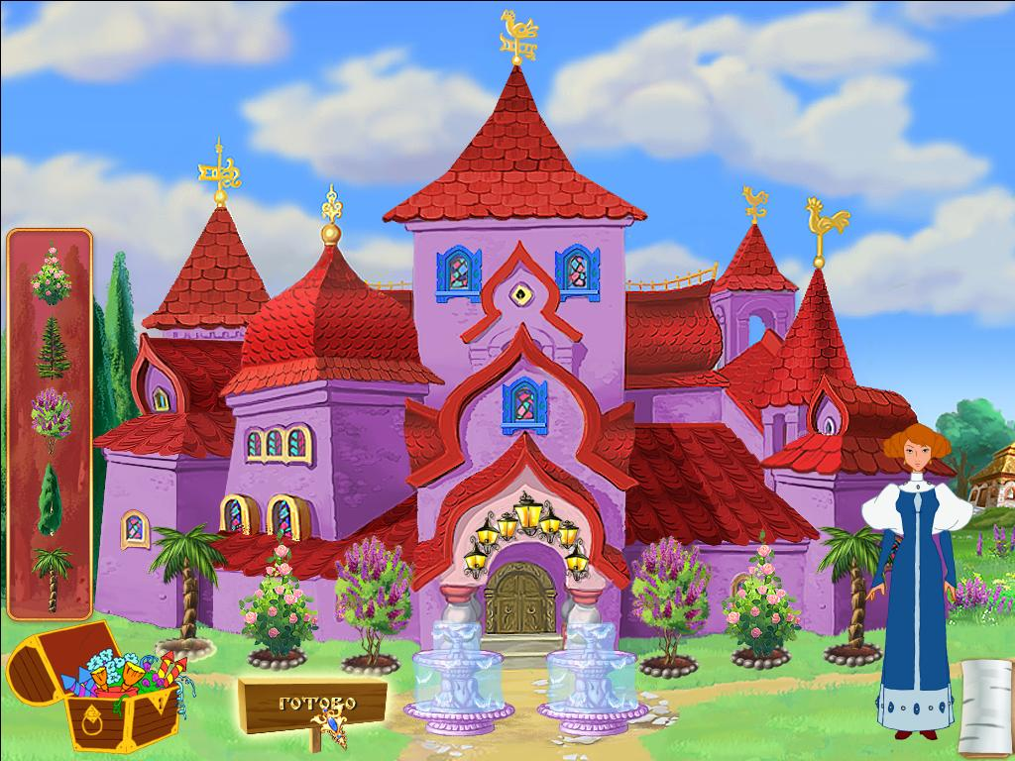
«Жил-был царь. И была у него дочь - красавица. Вот уехал как-то царь по своим царским делам, а дочка дома осталась. Вышла она в сад погулять, а тут налетел ветер, подхватил царевну и унес в тридевятое царство. Пригорюнился Иван Царевич и пошел искать царевну. Идет день, идет два. Подходит к избушке на курьих ножках. А там живет Баба Яга. Рассказал Иван Царевич про свою беду. Баба Яга обещала помочь, если Иван Царевич ответит на ее вопросы».
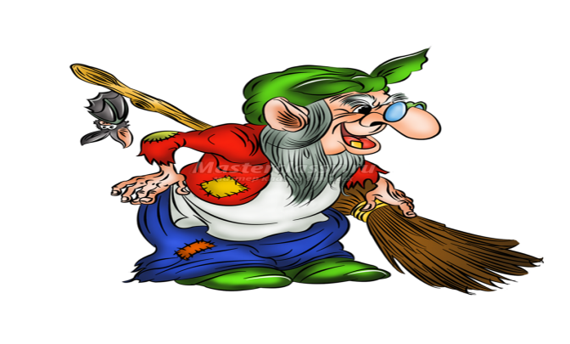
Антошка: Слушайте внимательно вопросы Бабы Яги:
- Какой сегодня день недели?
- Какой был вчера день недели?
- Какой будет завтра день недели?
- Какой день недели будет послезавтра?
- Какие времена года знаете? Назовите.
- Сколько месяцев в году? Назовите.
- Назовите части суток. Назовите.
(При ответах на вопросы родитель просит полный ответ от ребёнка).
Родитель: Какой ты молодец! Справился с заданием Бабы Яги. Слушай следующее задание от Антошки:
«Баба Яга дала клубочек и отправила Царевича к Кикиморе. У неё находится карта. Клубочек покатился, и Царевич пошел за ним. Прикатился клубок к болоту. И перед Царевичем появилась Кикимора.
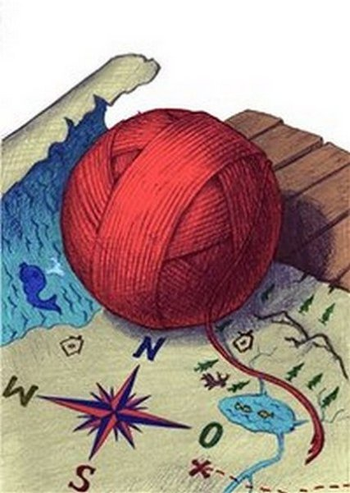
Она выслушала Царевича и решила помочь, а чтобы получить карту, надо выполнить её задание».
Родитель: Давай поможем Ивану Царевичу. Перед тобой карандаши и бумага. Приготовься слушать задание и рисовать. (Родитель предлагает ребенку выполнить графический диктант):
- в левом верхнем углу нарисуй красный треугольник;
- в правом нижнем углу нарисуй зеленый квадрат;
- в центре нарисуй черный овал;
- в левом нижнем углу нарисуй синий прямоугольник;
- в правом верхнем углу нарисуй желтый круг.
Родитель: А сейчас давай проверим, всё ли верно ты сделал.
- Какую геометрическую фигуру ты нарисовал в левом верхнем углу? («В верхнем левом углу я нарисовал красный треугольник»).
- Где нарисовал желтый круг? (В правом верхнем углу)
- В каком углу ты нарисовал черный овал? («Черный овал я нарисовал в центре»).
-Где находится синий прямоугольник? («Синий прямоугольник находится в левом нижнем углу»).
-О какой геометрической фигуре я тебя не спросила? («Ты не спросила о зеленом квадрате»).
- Где расположен зеленый квадрат? («Зеленый квадрат расположен в нижнем правом углу»).
- Какие геометрические фигуры ты еще знаешь? («Ромб, трапеция»). Расскажи о них.
Родитель: Ты справился с заданием, и Кикимора дала карту Ивану Царевичу, можно идти дальше. Клубочек покатился дальше и привел Ивана Царевича в сказочный лес.
В лесу случаются чудеса. Лесные жители приготовили задание.
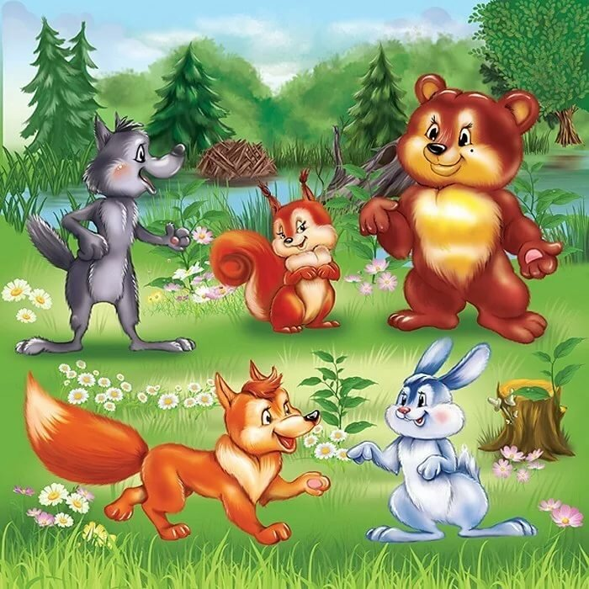
*Сколько ушей у двух мышей?(4) Почему?
*Сколько животиков у 5 бегемотиков ? (5)
*Над рекой летели птицы: голубь, щука, две синицы? Сколько птиц? (3) Почему?
*Сколько у коня копыт, когда конь в траве лежит?(4) Поясни.
*Сколько домишек у 100 муравьишек?
*Сколько раз в году бывает у Ивана Царевича день рождения? (1) А у тебя?
Родитель: Жители леса посоветовали набраться сил, чтобы идти дальше.
Физкультминутка
Иван Царевич раз - нагнулся, разогнулся,
Два - нагнулся, разогнулся, руки в стороны развел, и пошел,
пошел, пошел за Царевной в глушь лесную,
вдруг пенек он увидал, тихо сел и задремал.
Родитель: Петя, открой глазки, посмотри, перед тобой стоит замок. Вот вход в замок. Дверь, за которой спрятана Царевна, завалена камнями. Чтобы войти в замок нужно разобрать камни. Ты сможешь помочь Ивану Царевичу, ответив на несложные вопросы: (При ответе на вопрос ребенок должен показать соответствующую карточку с цифрой).
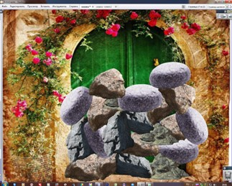
- Назови число больше 2 на 1. (3) Покажи мне его.
- Самое маленькое число 1,а самое большое? (10).
- Какое число, меньше 7 на 1? (6).
- Назови соседей числа 6. (5 и 7).
- Покажи число больше 3 на 1.(4).
- Назови соседей числа 9.(8 и10).
Родитель: Умница, дверь в замок ты очистил от камней. Но войти не можешь, нужно выполнить еще одно задание, если правильно все сделать, то дверь откроется. Иван Царевич уронил хрустальный ключ на землю, и он, возможно, разбился и затерялся.
- Петя, а давай мы с тобой попробуем сделать ключик из конструктора.
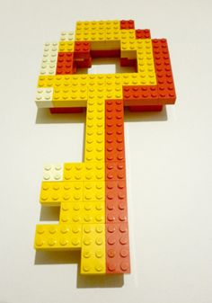
Родитель: Молодец, с твоей помощью Иван Царевич спас Царевну.
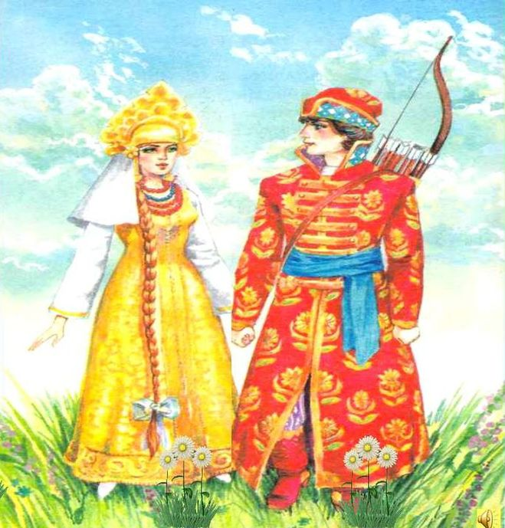

Итог.
Родитель: Где мы сегодня с тобой путешествовали, Петя?
Что тебе понравилось? Что не понравилось?

